**Урок української мови в 6 класі**

**Тема. Правильне вживання числівників на позначення часу.**

**Мета:** навчити вживати і будувати речення з числівниками на позначення часу; сформувати навички правильно утворювати форми числівників та вживати їх в усному й писемному мовленні; розвивати мовлення і логічне мислення здобувачів освіти, уміння працювати з картками та іншими джерелами, логічно та зрозуміло висловлювати думку; виховувати дбайливе ставлення до чистоти своєї мови.

**Тип уроку**: комбінований

**Методи роботи:**словесний - усне опитування («батл»), робота в парах, індивідуальна робота; наочні – спостереження, демонстрування; практичні - робота з картками, виконання вправ.

**Засоби навчання:** дидактичний матеріал, презентація.

**Хід уроку**

**І. Організаційний етап.**

Доповнити речення «Бажаю вам….», використовуючи числівники.

Пісня «Сто відсотків щастя бажаю вам»

**ІІ. Актуалізація опорних знань учнів**

1. **Усне опитування «батл».**

**-**Що таке числівник?

**-** За чим змінюються числівники?

**-** Назвати розряди числівників за значенням, навести приклади.

**-** Назвати числівники за будовою.

**ІІІ. Мотивація навчальної діяльності**

1. **Погляньте на зображення і доповніть речення . Інформаційна хвилинка**

* **Я бачу…**
* **Мені цікаво…**

1. **Годинник закоханих у Львові**

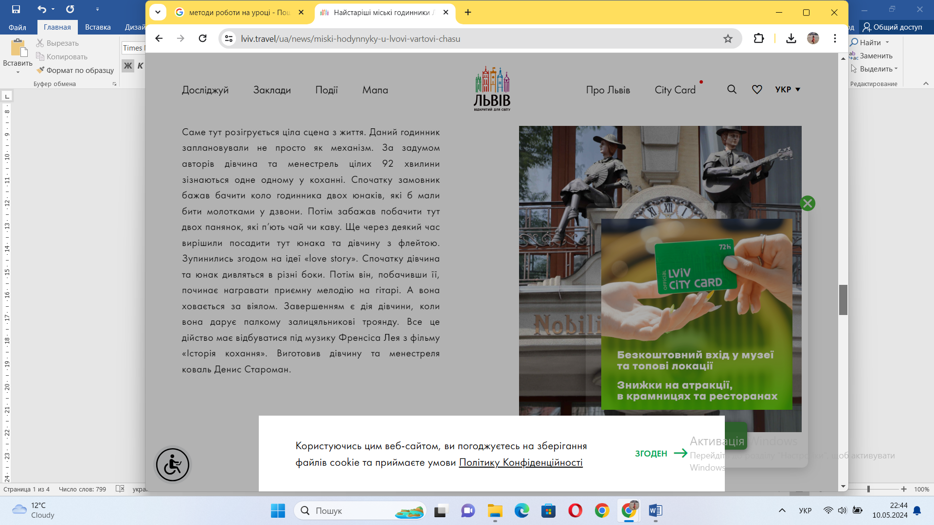

2.Квітковий годинник у Києві

**Квітковий годинник** — великий квітковий годинник на вулиці [Інститутській](https://uk.wikipedia.org/wiki/%D0%86%D0%BD%D1%81%D1%82%D0%B8%D1%82%D1%83%D1%82%D1%81%D1%8C%D0%BA%D0%B0_%D0%B2%D1%83%D0%BB%D0%B8%D1%86%D1%8F_(%D0%9A%D0%B8%D1%97%D0%B2)" \o "Інститутська вулиця (Київ)) відкритий 24 серпня 2009 року. Квітуче диво було презентовано на схилі вулиці Інститутської 23 серпня, до річниці Незалежності України. На його створення було використано 50 тисяч квітів.До Дня Незалежності у 2010 році образ годинника знову змінили. Тепер вже на тему народної вишивки, оскільки святкова виставка квітів на Співочому полі мала назву «Ріка вишиванок». Це була третя зміна зовнішності годинника за 2 роки, і кожного разу вигляд клумби вражав своєю красою та вишуканістю. Особливістю нового дизайну став український рушник, який квітами висадили навколо циферблату. На виготовлення рушника пішло 80 тисяч різноманітних квітів.

**3.Сонячні годинники Миргорода** встановлені у [Миргороді](https://uk.wikipedia.org/wiki/%D0%9C%D0%B8%D1%80%D0%B3%D0%BE%D1%80%D0%BE%D0%B4" \o "Миргород) на честь загиблих у [Війні на сході України](https://uk.wikipedia.org/wiki/%D0%92%D1%96%D0%B9%D0%BD%D0%B0_%D0%BD%D0%B0_%D1%81%D1%85%D0%BE%D0%B4%D1%96_%D0%A3%D0%BA%D1%80%D0%B0%D1%97%D0%BD%D0%B8" \o "Війна на сході України) ковалів.Перший годинник виготовили за проєктом [коваля](https://uk.wikipedia.org/wiki/%D0%9A%D0%BE%D0%B2%D0%B0%D0%BB%D1%8C%D1%81%D1%82%D0%B2%D0%BE" \o "Ковальство) [Федоряки Петра](https://uk.wikipedia.org/wiki/%D0%A4%D0%B5%D0%B4%D0%BE%D1%80%D1%8F%D0%BA%D0%B0_%D0%9F%D0%B5%D1%82%D1%80%D0%BE_%D0%92%D1%96%D0%BA%D1%82%D0%BE%D1%80%D0%BE%D0%B2%D0%B8%D1%87" \o "Федоряка Петро Вікторович) . Майстер планував не зупинятися на тому і зробити Миргород містом сонячних годинників.Але цього не сталося, бо, захищаючи Україну від російської агресії, Петро Федоряка загинув у бою під [Шахтарськом](https://uk.wikipedia.org/wiki/%D0%A8%D0%B0%D1%85%D1%82%D0%B0%D1%80%D1%81%D1%8C%D0%BA" \o "Шахтарськ). Часомір встановили на центральній площі у 2014 році. А друзі воїна-митця вирішили продовжити його починання, але вже з присвятою кожного нового годинника загиблому на фронті ковалеві.

**ІV.Оголошення теми та мети уроку.**

- Отже, сьогодні ми будемо говорити про годинник та час.

Дуже часто ми чуємо: «Скільки зараз годин?» - замість «Котра година?». «Зараз п'ятнадцять годин», - замість – «Зараз третя година дня» або «Зараз п’ятнадцята година».

Щоб уникати таких помилок, потрібно пам’ятати, як правильно вживати числівники на позначення часу. Саме цим і будемо ми сьогодні займатися на уроці.

**V. Застосування знань, умінь та навичок**

**1. Проєктування «Ми дзигарі» (робота з демонстративним годинником).**

1. **Вправа «Вправний годинник»**

За допомогою телефонів сфотографувати годинник і визначити час.

1. **Фізкультхвилинка («створення годинника)**
2. Тестові завдання

**Знайдіть правильну відповідь на питання: "Котра година?"**

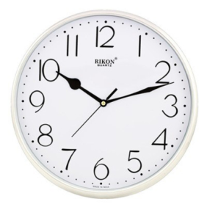

А дванадцять хвилин одинадцятого

Б дванадцять хвилин по десятій

Вдесять годин дванадцять хвилин

 Г дванадцять хвилин після десяти

**2. Знайдіть правильну відповідь на питання "Котра година?"**

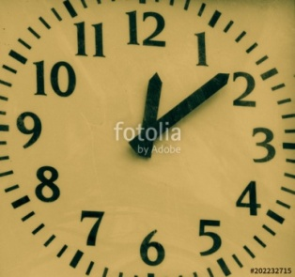

Адванадцята година вісім хвилин

 Б дванадцять годин вісім хвилин

 В восьма хвилина дванадцяти годин

 Г вісім хвилин першого

**3. Знайдіть правильну відповідь на питання "Котра година?"**

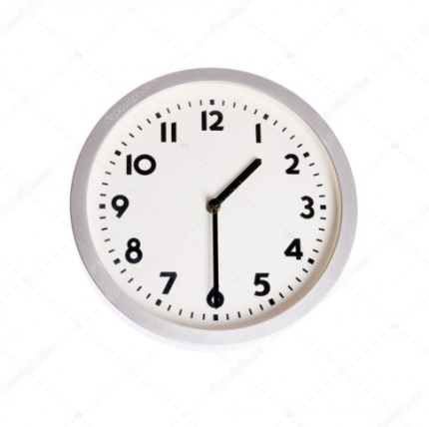

А пів другого

 Б пів на чотирнадцяту

 Втридцять хвилин другого

 Г половина другого

**4. Знайдіть неправильну відповідь на питання "Котра година?"**

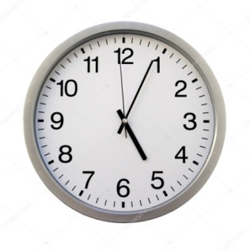

Ап'ять хвилин по п'ятій

 Б п'ять хвилин на шосту

 В п'ять хвилин шостого

 Г п'ята година п'ять хвилин

**5. Знайдіть неправильну відповідь на питання "Котра година?"**

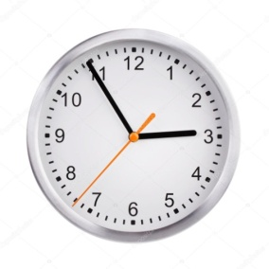

А без п'яти три

 Б за п'ять хвилин третя

 В п'ять хвилин до третьої

 Г чотирнадцята година п'ять хвилин

За чверть одинадцята або чверть до одинадцятої

Погляньте на плани Іринки на вихідний та зазнач що та о котрій годині вона збирається робити?

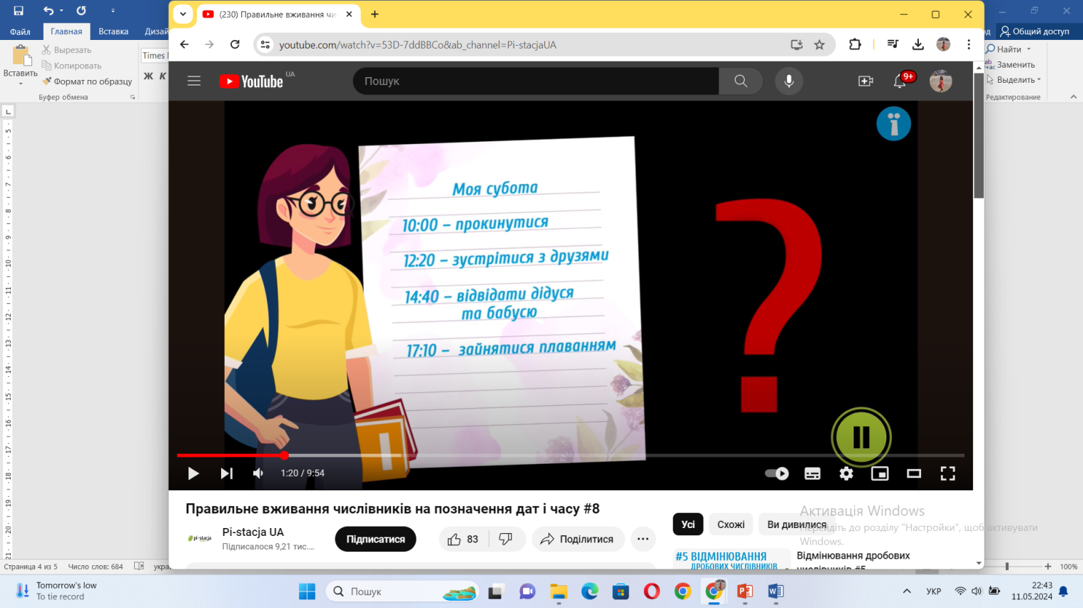

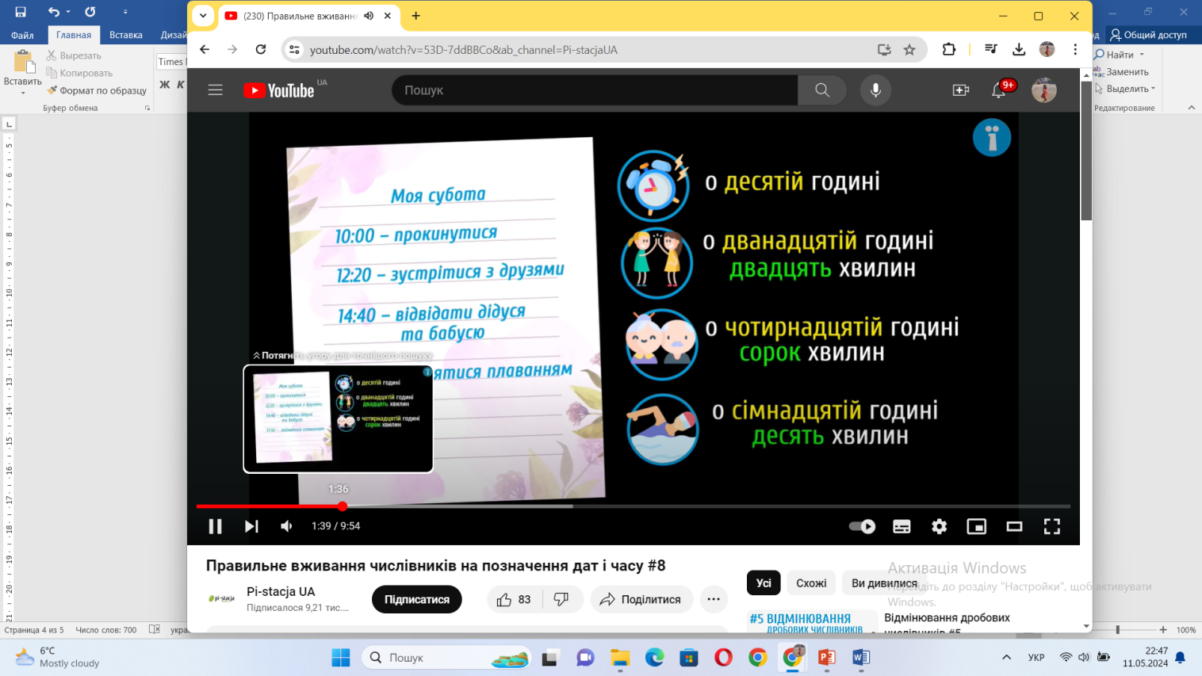

Склади свій розпорядок дня.

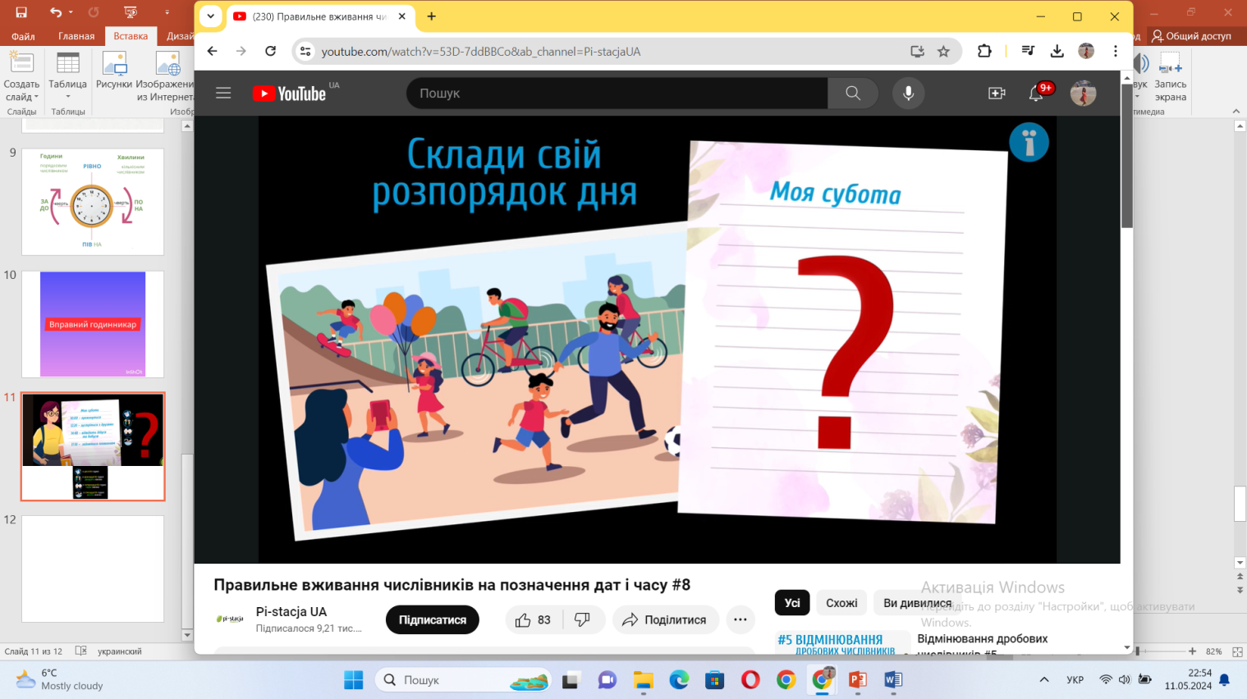

**V. Підсумок уроку**

Сьогодні усе для тебе —  
Озера, гаї, степи.  
І жити спішити треба,  
Кохати спішити треба —  
Гляди ж не проспи! (Василь Симоненко)

- Бажаю вам ніколи не витрачати марно часу!Переконана, що правильне вживання числівників для позначення часу допоможе вам у тому, щоб ви ніколи нікуди не поспішали і нікуди  не запізнювались, особливо на уроки.

**VІ. Домашнє завдання**

.     Скласти діалог, використовуючи числівники на позначення часу .